# Dokumentácia semestrálnej práce

ScedNote

VAMZ 11.5.2020 Šimon Janovič 5ZY017

## Popis a analýza riešeného problému

Aplikácia ScedNote je určená pre študentov vysokých škôl s nabitým programom. V prvých týždňoch, keď si ešte nepamätajú rozvrh, môžu si ho zobraziť priamo na pozadí na domácej obrazovke buď ako obrázok na pozadí, alebo ako widget. Nepotrebujú na to prístup k internetu. Informácie, ktoré si z tabuľky môžu prečítať sú kedy a kde majú byť a podľa farebnosti buniek, ktorú si sami môžu nakonfigurovať, vedia rozlíšiť, či sa jedná o prednášku alebo cvičenie.

Aby po mesiaci aplikácia nestratila pre nich význam, poskytuje im aj možnosť zaznačovať si úlohy. K úlohám si môžu (nemusia) nastaviť dátum. Pokiaľ je dátum nastavený, študenti pred odovzdaním úlohy alebo splnením čohokoľvek, čo mali v pláne v súvislosti s predmetom, budú upozornení ešte pred tým, ako vyprší čas na splnenie resp. odovzdanie úlohy. Budú upozornení v predstihu aký si sami nastavia. Prednastavený predstih trvá 1 hodinu. Notifikácie sa dajú zrušiť.

Keďže notifikácia môže študenta upozorniť v poslednej chvíli, kedy nemusí všetko stihnúť, študent by si musel často predtým otvárať aplikáciu a pripomínať si sám, čo má ešte pred sebou. Nemusí. Je tu totiž ďalší widget, v ktorom si podľa vybranej kategórie zobrazí zoznam úloh. Kategória, ktorú si študent môže nastaviť je orientovaná buď časovo alebo na konkrétny predmet. Časové kategórie, ktoré sú v ponuke sú **Dnes** (úlohy, ktoré musí stihnúť dnes) , **Zajtra** (úlohy, ktoré musí stihnúť do zajtra), **Tento týždeň** (úlohy, ktoré musí stihnúť v rámci týždňa). V **predmetovej kategórii** widget zobrazí zoznam úloh súvisiacich s vybraným predmetom, vrátane úloh bez časového obmedzenia.

## Podobné aplikácie

### Daily check: Routine Work

od tsurutan, Inc.

Aplikácia **Routine Work** umožňuje vytvoriť úlohy s pravidelným týždenným opakovaním a voliteľným časovým obmedzením a voliteľným upozornením. Takýmto štýlom sa dá vytvoriť rozvrh alebo rutina úloh, keď študent práve nie je v škole. Úlohy v **ScedNote** nemajú rutinu, ale vyučovacie hodiny, ktoré si študent v aplikácii nastaví ju majú a čo navyše **ScedNote** ponúka je zhrnutie tejto rutiny v tabuľke rozvrhu, ktorá je aj obsahom jedného z widgetov. **Routine Work** aj **Scednote** na úlohy posielajú notifikácie, ak im to používateľ dovolí a v akom predstihu si to želá, ak to naozaj dovolí.

### Keep My Notes – Poznámkový blok

od KiteTech

Táto jednoduchá aplikácia ukladá a uchováva poznámky vo forme zoznamu, súvislého textu, a v iných formách. K nim poskytuje widgety, ktoré zobrazia obsah na pozadí. Pozadie widgetov ma nastaviteľnú farbu, predvolená je biela. Tým si užívateľ prehľadne odlíši kategórie úloh.

Aplikácia **ScedNote** používa len formu zoznamu a navyše ponúka nastaviť čas do kedy úlohu treba splniť. Úlohy ktoré už nie sú aktuálne sa z **Keep My Notes** musia ručne vymazávať, splnené úlohy sa odškrtnú ako splnené. **ScedNote** neoznačuje úlohy ako splnené a nesplnené, to študent pozná sám. Ale vďaka dátumu úlohy aplikácia vie, že úloha mala byť už hotová. Keď príde čas vymazávať, jedným stlačením tlačidla v hlavnej aktivite sa odstránia všetky úlohy, ktorých termín už vypršal a s nimi zmiznú aj predmety, ktoré sa už nenachádzajú v rozvrhu a zároveň k nim nie sú pripnuté žiadne úlohy.

## Návrh riešenia problému

### Use Case

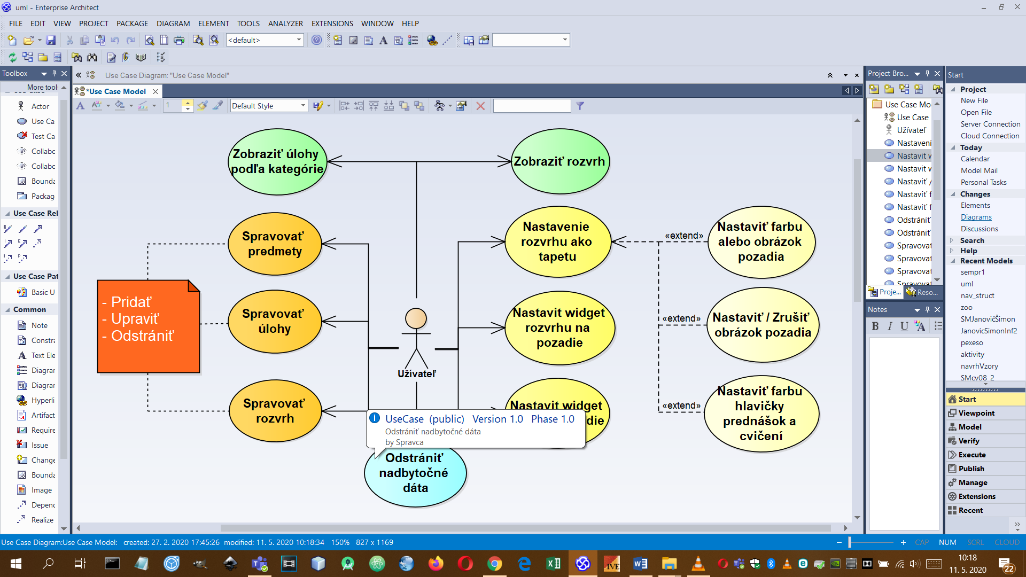

### Diagram tried

#### Aktivita Main

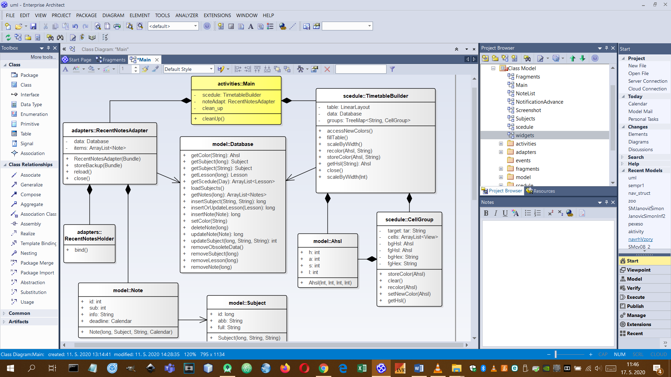

Aktivita Main zobrazí tabuľku rozvrhu vyskladanú v triede TimetableBuilder a zoznam nadchádzajúcich úloh v nadchádzajúcom týždni.

#### Aktivita NoteList

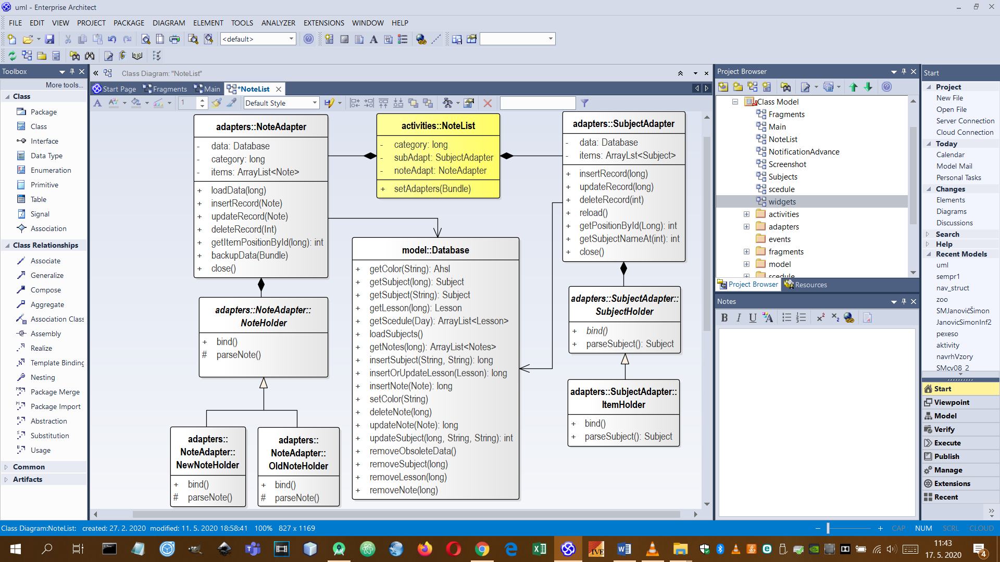

Aktivita NoteList načíta zoznam úloh, ktorý možno priamo upravovať.

#### NotificationAdvance

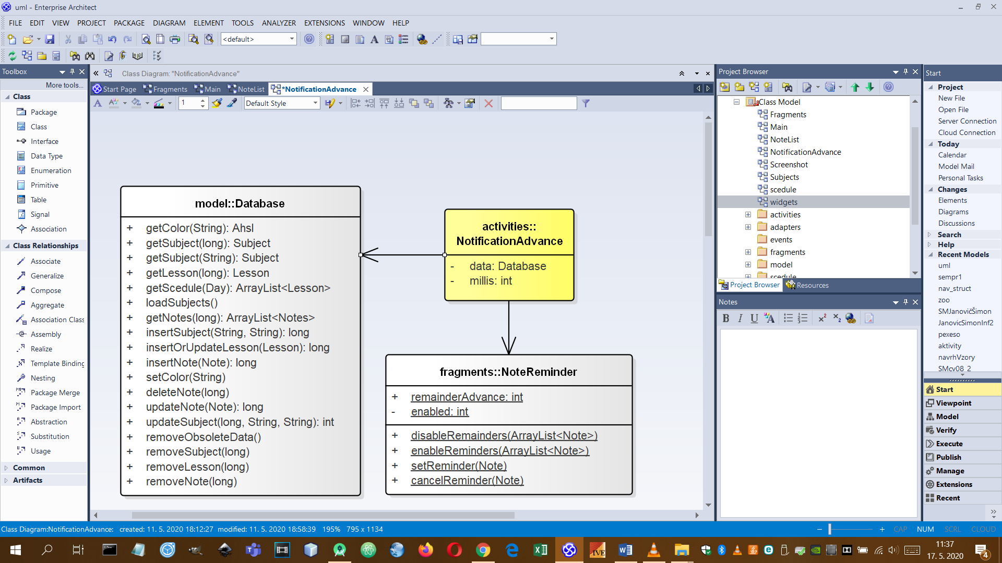

Aktivita NotificationAdvance spracúva nastavenia upozornení.

#### Aktivity SubList, EditSubject

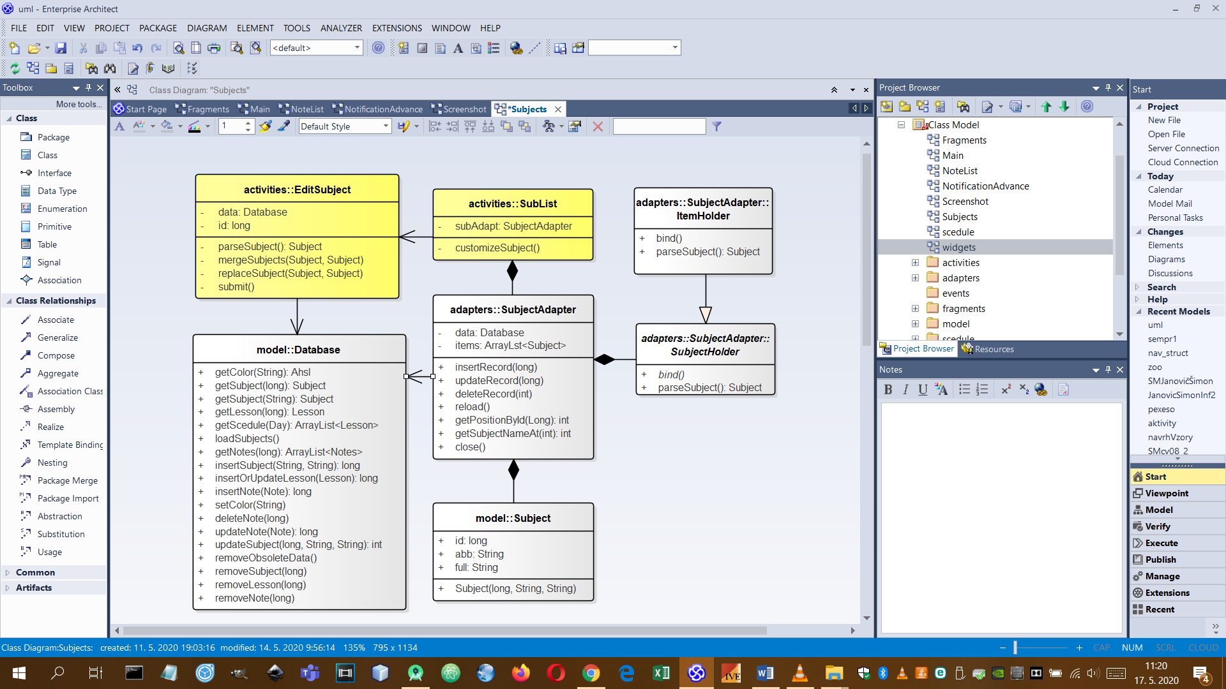

**Sublist** načíta zoznam predmetov, z ktorého možno priamo vymazávať. Tvorbu a úpravu predmetov má na starosti aktivita **EditSubject**. Po potvrdenej zmene v aktivite **EditSubject** sa aktualizuje zoznam v aktivite **SubList**.

#### Aktivity Scedule, EditLesson, EditSubject

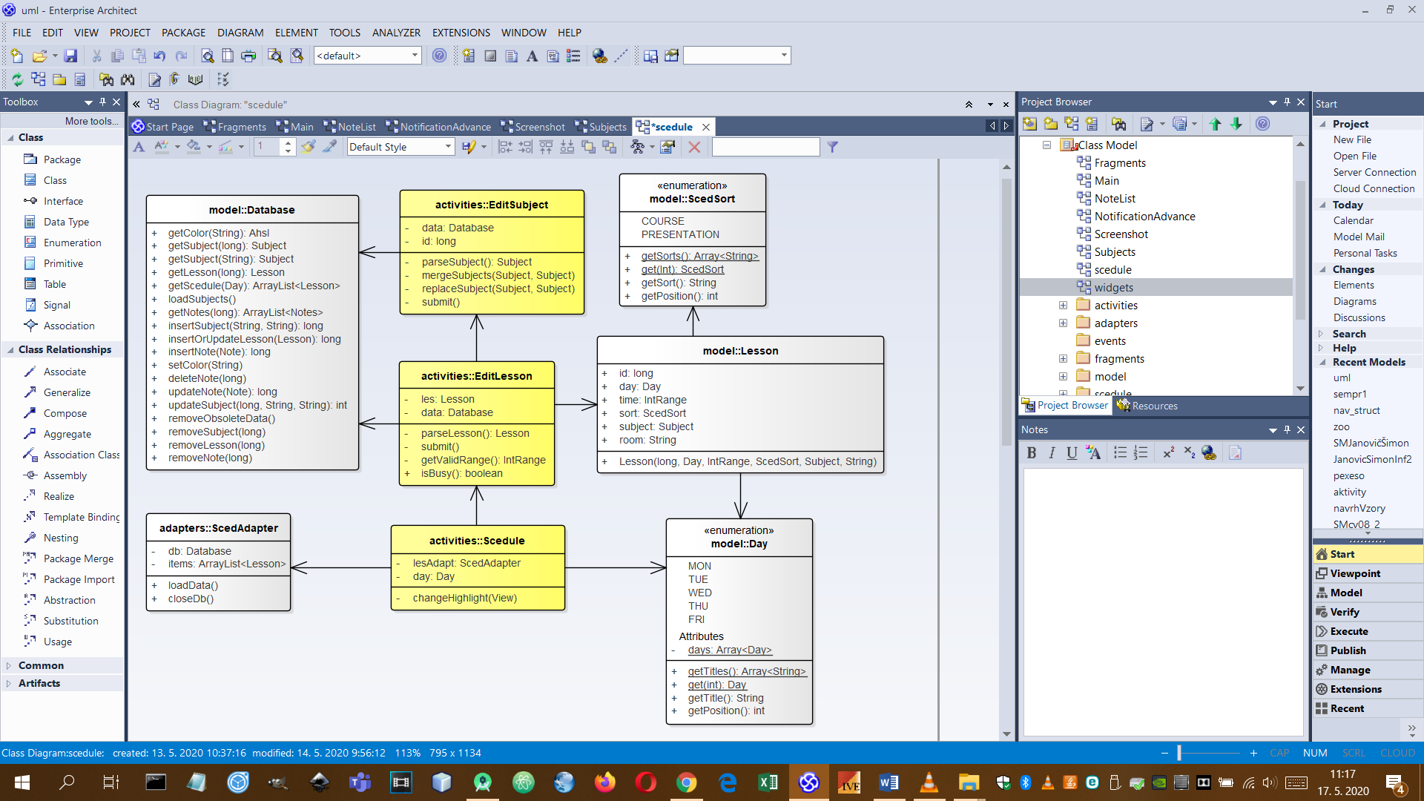

**Scedule** načíta zoznam vyučovacích hodín v konkrétnom dni. Dá sa z neho priamo vymazávať, úpravy a tvorba položiek prebieha v aktivite **EditLesson**. Po potvrdení zmeny v **EditLesson** sa aktualizuje zoznam v **Scedule**.

#### Aktivita Screenshot

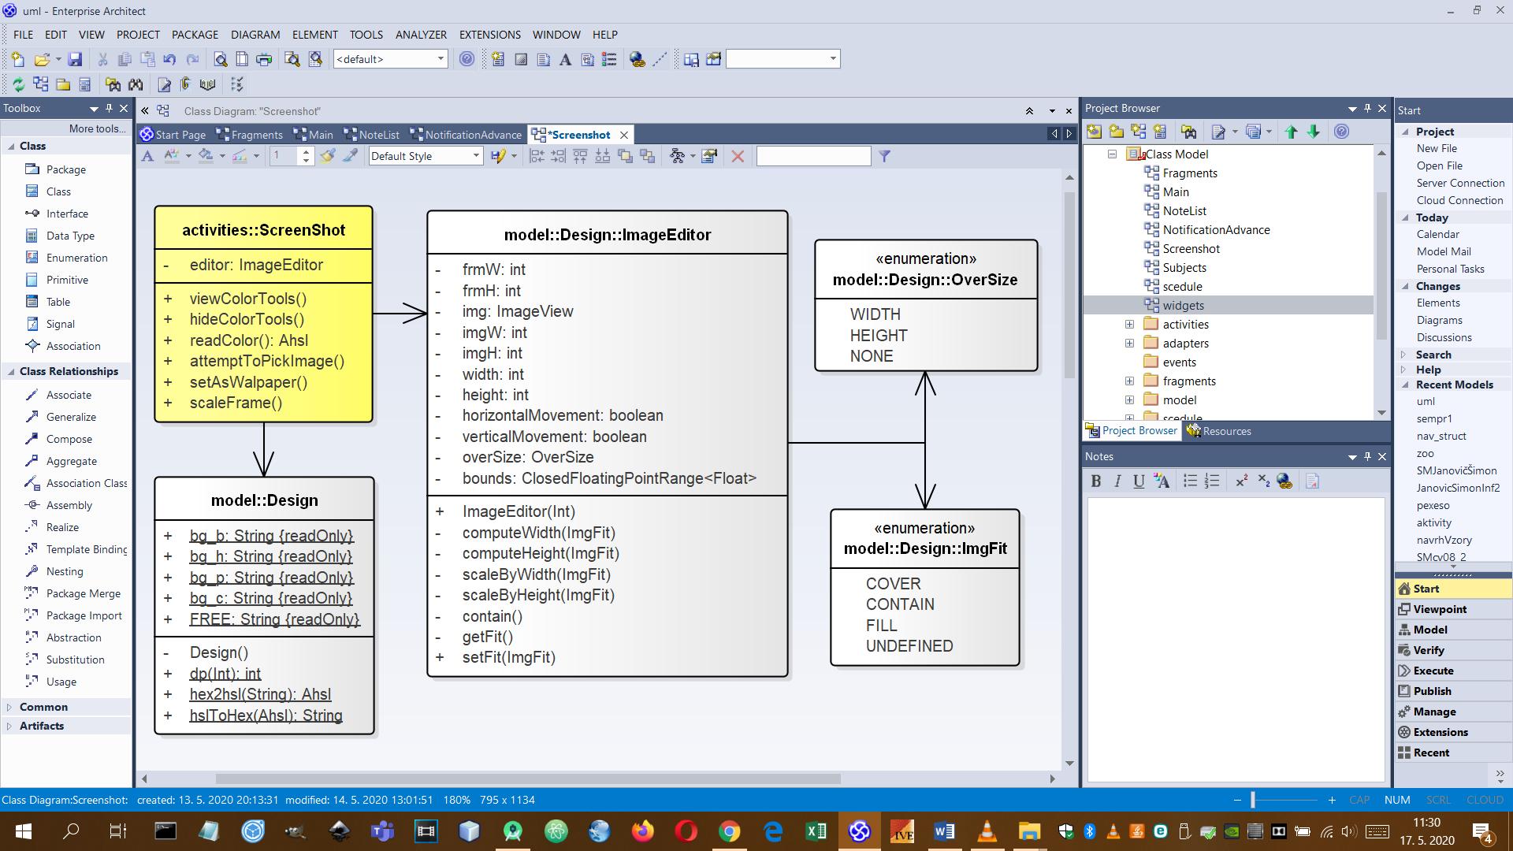

Aktivita **ScreenShot** pracuje s grafikou. Na plátne sa nachádza premiestniteľná tabuľka rozvrhu. Za ňou sa na plátne môže nachádzať obrázok, ktorý možno posúvať, ak nie je roztiahnutý a pomery strán plátna a obrázka sú rozdielne. Tabuľke a pozadiu za vrstvou s obrázkom možno nastavovať farby podľa kategórii: **pozadie**, **hlavička** **tabuľky prednášky**, **cvičenia**. Výsledok sa dá nastaviť ako tapeta. Zmena farieb buniek tabuľky bude aplikovaná všade.

#### Fragmenty Confirm, TimeFragment, DateFragment

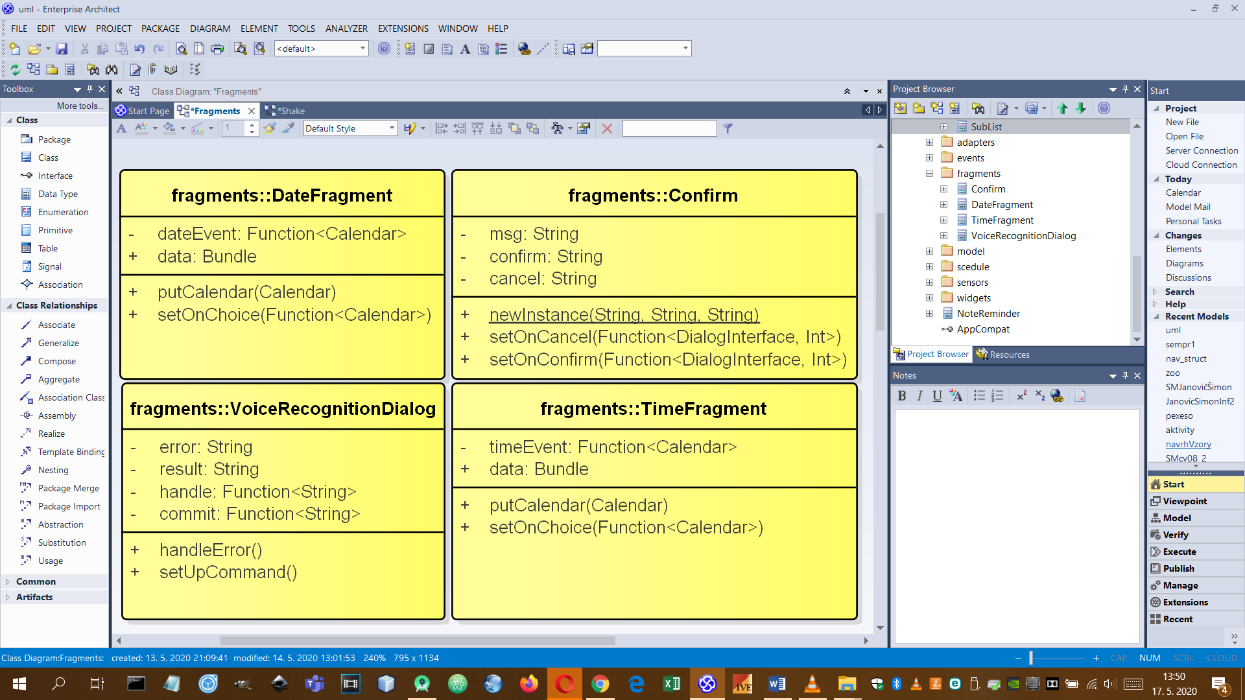

Všetko sú to dialógové okná, ktoré zotrvajú po otočení displeja. **Confirm** okno sa zjaví pri vážnych nenávratných rozhodnutiach užívateľa. **TimeFragment** a **DateFragment** sa zjavia, keď chce užívateľ nastaviť dátum alebo čas (alebo oboje). Dá sa do nich vložiť predpripravený dátum na spracovanie.

#### Widgety ScedWidget, NotesWidget

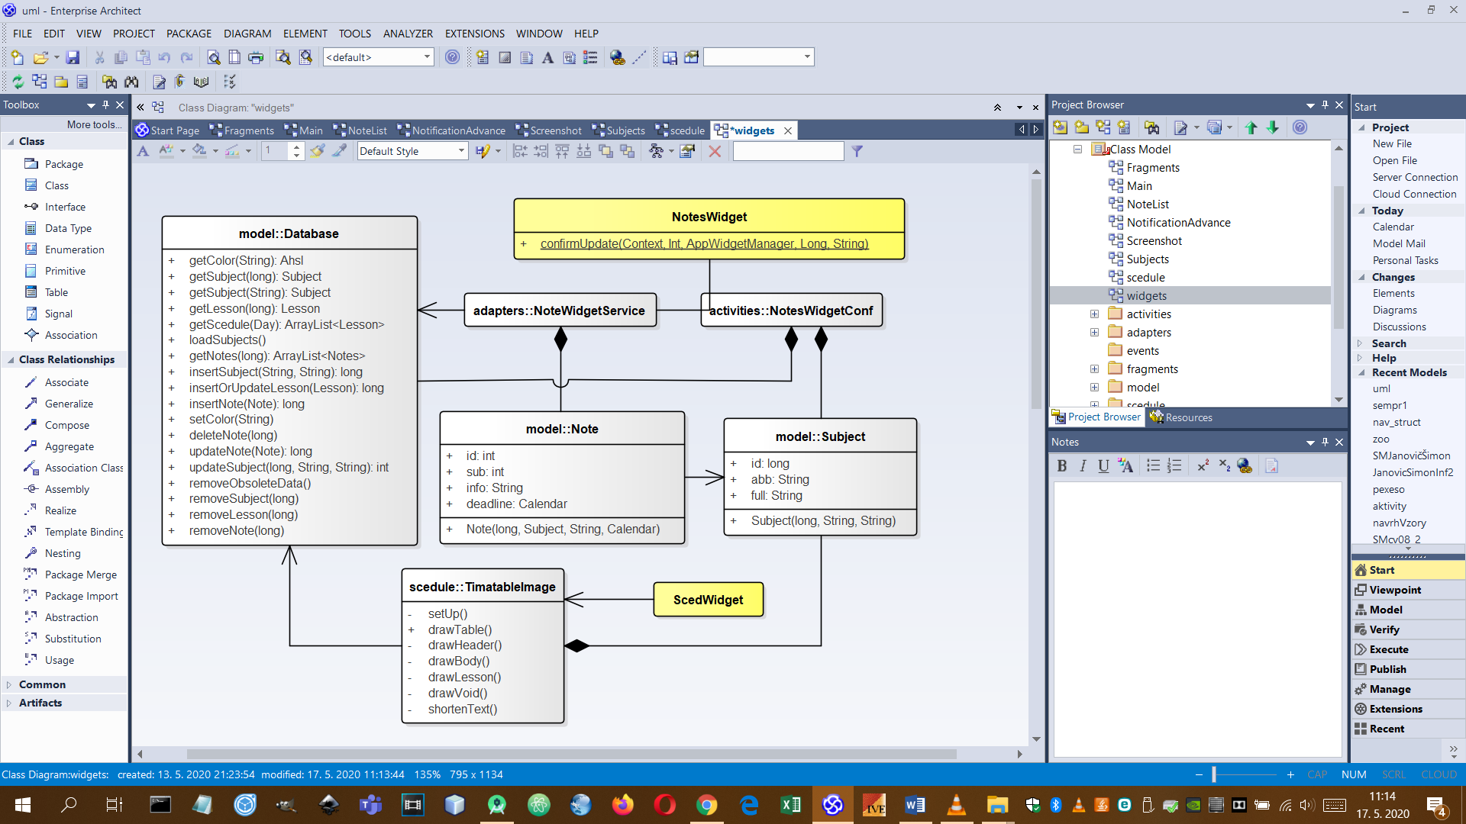

**ScedWidget** zobrazuje rozvrh hodín v predvolených alebo nastavených farbách. **NotesWidget** zobrazuje zoznam poznámok podľa kategórie nakonfigurovanej v**NotesWidgetConf**. Pomocou služby **NoteWidgetService** je zoznam aktualizovaný.

#### Senzor Shake a rozpoznávanie reči

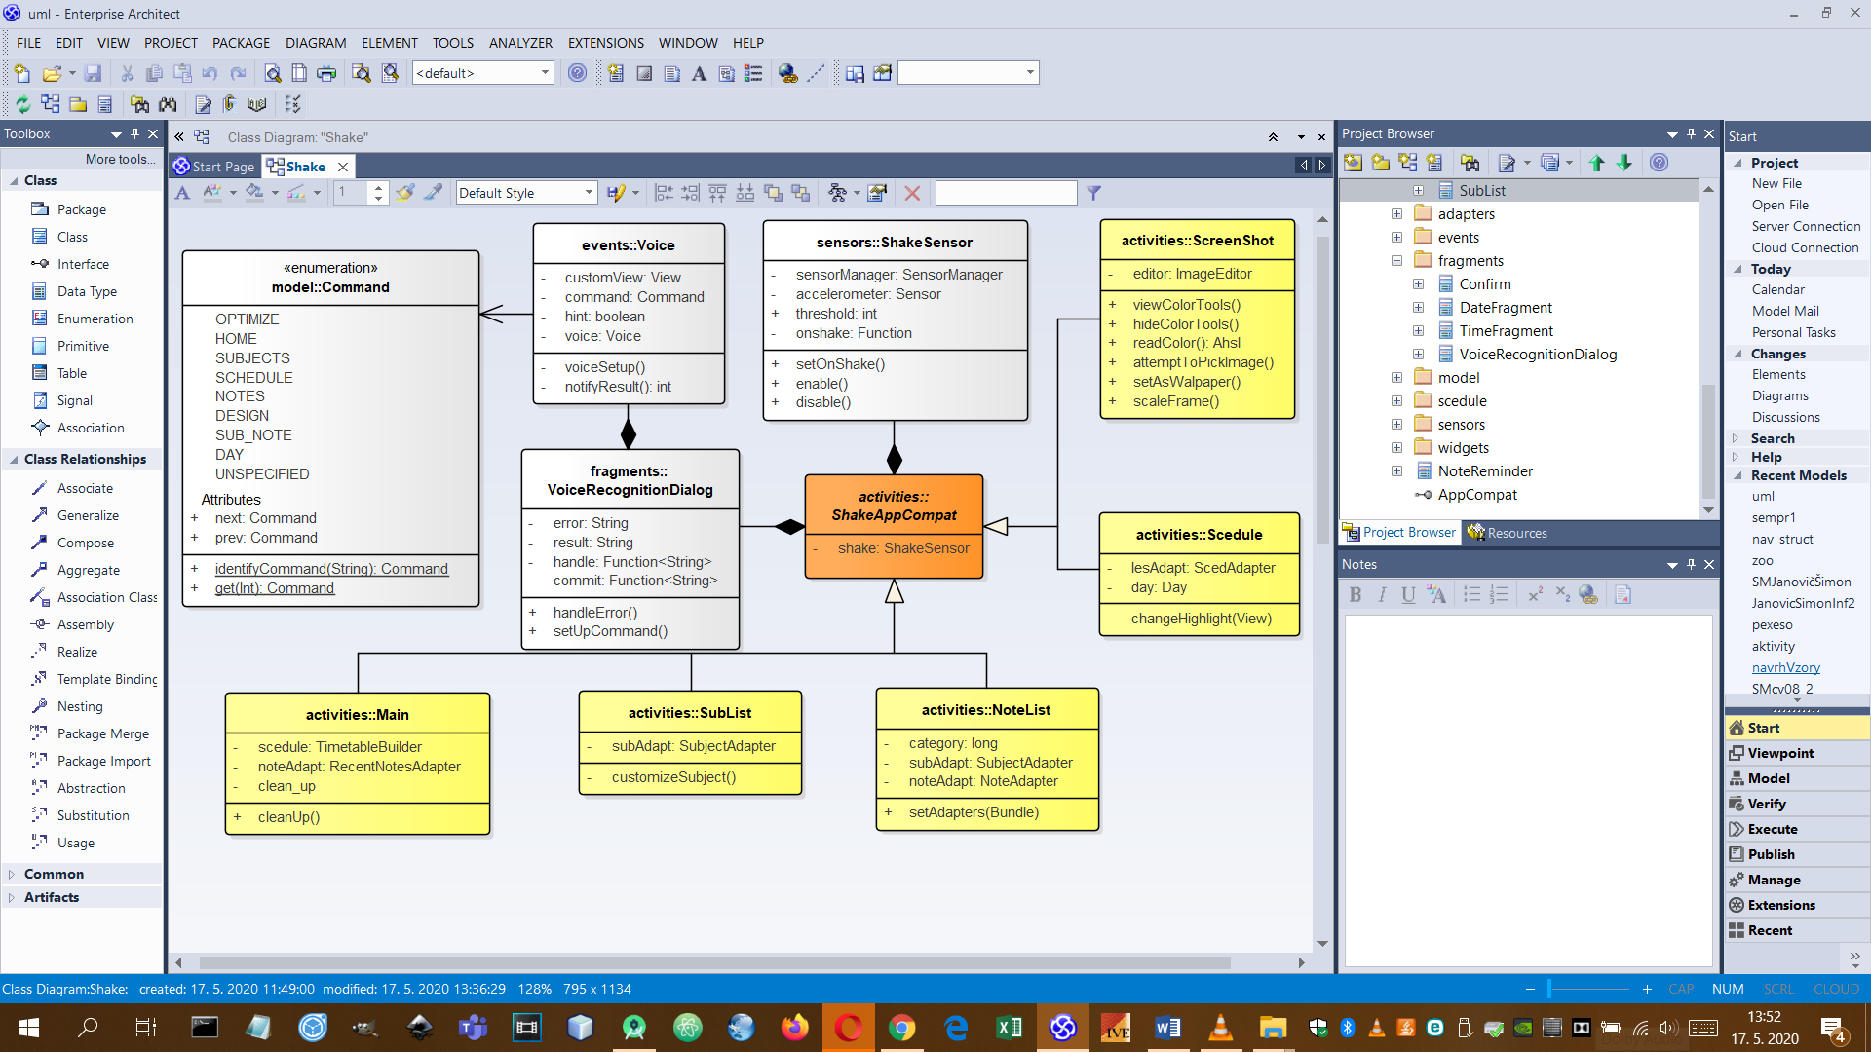

V Aktivite **ShakeAppCompat** sa po zatrasení zjaví dialóg s funkcionalitou zadávania hlasových príkazov. Aktivita je abstraktná. Zabraňuje to opakovaniu toho istého kódu vo viacerých aktivitách, v ktorých je tento senzor využitý.

## Popis implementácie

### Aktivity, Fragmenty, Widgety

Viac informácii v návrhu riešenia problému.

### Notifikácie

K úlohám k predmetu, ktoré majú nastavený termín dokončenia, používateľ dostane notifikáciu v danom časovom predstihu. Časový predstih sa da nastaviť, notifikácie sa dajú vypnúť.

### Komponent Service

Trieda NoteWidgetService, ktorá je potomkom triedy RemoteViewsService, použitá na zobrazenie zoznamu úloh v miniaplikácii.

### Komponent Broadcast Receiver

Trieda NoteReminder – potomok triedy BroadcastReceiver – slúži na posielanie notifikácii používateľom o úlohach, ktoré čoskoro treba dokončiť.

### Dynamické layouty

#### Zoznamy v aktivite

Zoznam predmetov, zoznam hodín, zoznam úloh.

#### Zoznam vo widgete

Zoznam úloh

### Databáza

#### Tabuľky

* colors – uložené farby
* subjects – uložené predmety
* lessons – uložené hodiny
* notes – uložené pripomienky

#### Využitie

* Načítanie, tvorba, úpravy a odstraňovanie zoznamov v dynamických layoutoch
* Konfigurácia farebnej kombinácie pozadia plátna a buniek tabuľky s rozvrhom
* Pri každej zmene v databáze sa aktualizuje aj obsah súvisiaceho widgetu.
* Po pridaní alebo úprave úlohy sa upraví aj čas notifikácie.
* Po odstránení úlohy sa zruší aj notifikácia.

### Senzor pohybu a hlasový vstup

Po zatrasení telefónu sa zobrazí dialóg na hlasové príkazy. Pri prvom spustení ktorejkoľvek aktivity, bude užívateľ informovaný, že po zatrasení môže dávať hlasové pokyny aplikácii. K tomu musí mať zariadenie povolený zvukový vstup. Je však k tomu nutné byť pripojený na internet, pokiaľ zariadenie nedokáže rozpoznať jazyk offline. Tieto problémy nie sú prekážkou fungovania celej aplikácie. Povely nie sú zo začiatku užívateľovi známe, preto je v dialógu tlačidlo na zobrazenie jednotlivých povelov aj s popisom, čo sa stane.

### Práca s grafikou

Aplikáciu možno využiť na nastavenie novej tapety, pozostávajúcej z tabuľky rozvrhu a nepovinného obrázku, ktoré možno voľne presúvať rozmiestňovať. K dispozícii je aj nastavenie farebnosti plátna a jednotlivých buniek v tabuľke. Obrázok sa získava z **content providera** galérie.

Menu tlačidla, ktoré sa nenachádzajú v paneli menu, majú medzi sebou 1 tlačidlo graficky zvýraznené ako aktívne. Príkladom toho je aktivita **Scedule**, kde vybraný deň má pozadie zakryté priehľadnou bielou farbou. Rovnaký princíp využitý v aktivite **NoteList** pri voľbe predmetov, ktorých úlohy sa zobrazia. Tam však zvýrazňovanie aktívnych tlačidiel je spravované adaptérom, ktorý ich načítava.

Existujú 3 témy, pre 3 rozličné časti aplikácie. Základná téma má červený odtieň. Téma týkajúca aktivít, ktoré sú určené len na vykonávanie ľubovoľných zmien ako zmena grafiky, úprava existujúcich položiek a tvorba nových, má žltý odtieň. Zelený odtieň reprezentuje aktivity, ktoré súvisia čisto s úlohami, bez ohľadu na to či sa jedná o editačnú alebo informačnú funkciu.